**COMMISSIONE PER LA GARANZIA**

**DELLA QUALITA’ DELL’INFORMAZIONE STATISTICA**

**Le revisioni delle statistiche sui conti nazionali**

Le informazioni statistiche congiunturali diffuse con elevata tempestività sono caratterizzate da un rilevante grado d’incertezza delle stime, a causa della ridotta disponibilità d’informazioni. Esiste cioè un marcato ***trade-off* tra tempestività e precisione** delle stime. Per tale motivo, spesso, si pubblicano velocemente dati relativamente imprecisi che successivamente vengono rivisti. Per “revisione” di un dato statistico si intende la differenza tra la prima stima, detta “preliminare”, e quella di più recente pubblicazione. L’analisi delle revisioni consente di valutare il corretto bilanciamento tra queste due dimensioni di qualità.

Lo scopo dell’analisi delle revisioni è di **quantificare** **l’ampiezza** della **revisione** delle stime preliminari rispetto a quelle successive. Gran parte delle revisioni derivano dal sopravvenire di nuove informazioni; ma possono derivare anche dall’applicazione di specifiche procedure di stima (ad esempio la destagionalizzazione), da cambiamenti metodologici, da modifiche straordinarie di classificazione o di definizione delle variabili.

Per rappresentare tutte le revisioni delle stime di una variabile si utilizza una particolare rappresentazione tabellare in forma di triangolo. Qui sotto è riportato il triangolo delle stime del prodotto interno lordo ai prezzi di mercato, destagionalizzato, in milioni di euro, che si trova nel [sito dell’Istat](https://urldefense.com/v3/__https:/www.istat.it/it/congiuntura/revisioni/indicatori-congiunturali-oggetto-di-revisione__;!!DKHwpfUEEKarIw!8LjwsCkb9HpollvbEylJQMLrx4VLVnzKh7tZ4Il_8KJoGhxx4E4KaMSKuhFbFJ5g46T4fGAQIw$). Le revisioni dal 31.1.2022 al 31.5.2022 non sono ancora presenti nel sito e sono state da noi inserite.



Le righe riportano le serie storiche (*vintage*) dell’indice rilasciate nel corso del mese indicato in prima colonna. Ad esempio, la riga corrispondente al 30 luglio 2021 si riferisce alla serie storica dell’indice rilasciata in quel mese, avente come ultima osservazione il dato relativo al 2° trimestre del 2021. Le colonne ricostruiscono la storia delle stime diffuse per ciascun riferimento temporale (trimestre) dal primo rilascio fino all'ultimo disponibile. Gli elementi evidenziati in azzurro, pertanto, che compaiono sulla diagonale più esterna, rappresentano le prime stime rilasciate per ciascun trimestre di riferimento.

Il processo di revisione delle statistiche congiunturali è **rilevante** sia per l’utilizzatore dei dati che per il produttore. Per l’utilizzatore, perché consente di valutare l’affidabilità delle stime preliminari rispetto a quelle successivamente rilasciate. Per il produttore, perché consente di individuare eventuali sistematicità negli errori e di rimuoverle. La diffusione sul sito dell’Istat dei triangoli delle revisioni dei dati grezzi, corretti, e destagionalizzati, delle principali informazioni economiche congiunturali (mensili e trimestrali) prodotte dall’Istituto aumenta la trasparenza nei confronti degli **utilizzatori**. Ciascun triangolo di revisione in passato era corredato da un foglio di lavoro “eventi”, contenente la descrizione degli eventi che avevano causato una revisione delle stime precedentemente diffuse; attualmente, e solo quando sono particolarmente rilevanti, questi “eventi” vengono indicati nel testo (o nella sezione “Revisioni”) del comunicato stampa.

Con la realizzazione dei triangoli delle revisioni l’Istat - il **produttore** - ha sviluppato un processo di analisi sistematica delle revisioni delle statistiche congiunturali, mettendo a confronto le stime riviste nel corso del tempo con le stime precedenti, e calcolando alcuni indicatori che sintetizzano tali confronti. I principali **indicatori** statistici utilizzati per analizzare le revisioni, in genere, dei tassi di variazione - calcolati sui dati destagionalizzati (espressi in variazione sia congiunturale, sia tendenziale) – sono di quattro tipi:

* Ampiezza media delle revisioni
* Direzione delle revisioni
* Variabilità delle revisioni
* Impatto delle revisioni sul segno dei tassi di variazione

Per quanto riguarda la **contabilità nazionale**, l’Istat diffonde una scheda di indicatori medi di revisione assieme al triangolo delle stime dei principali aggregati trimestrali (PIL, importazioni, esportazioni, consumi delle famiglie, consumi della PA e delle ISP, investimenti fissi lordi) espressi in valori concatenati e destagionalizzati. Ad una prima stima preliminare pubblicata circa 30 giorni (fino al 2017:4 veniva pubblicata 45 giorni) dopo la fine del periodo di riferimento (basata su circa il 55% del database completo) segue una prima stima “ufficiale” circa 60 giorni dopo la fine del periodo di riferimento (basata su circa il 90% del database), e poi altre stime fino all’ultima definitiva che arriva tre anni dopo. I triangoli sono disponibili sul sito Istatper le stime concatenate in livello (espresse in milioni di euro con anno di riferimento 2015). Gli indicatori di revisione sono calcolati sulle variazioni congiunturali e tendenziali.

Per quanto riguarda in particolare i conti economici trimestrali, l’ISTAT adotta una specifica politica di revisione, che è del tutto allineata con le raccomandazione europee e internazionali (si vedano: <https://circabc.europa.eu/sd/a/370b7c25-142d-40df-8397-248289a03bac/2017-10-13%20-%20CMFB%20Communication%20on%20common%20revision%20policies.pdf> e <https://stats.oecd.org/Index.aspx?DataSetCode=MEI_ARCHIVE>) per quanto attiene al ciclo delle “**revisioni ordinarie**”, cioè quelle che derivano dal regolare aggiornamento alla luce dei dati più recenti relativi agli indicatori utilizzati. Si definiscono, invece, “**revisioni straordinarie**” quelle che avvengono ogni 5 anni a seguito di modifiche più ampie e che toccano l’intera serie storica delle stime, come nel caso delle revisioni generali della contabilità nazionale effettuate per incorporare nuove definizioni, miglioramenti delle fonti e dei metodi. Le revisioni straordinarie avvengono con cadenza quinquennale. Ad esempio, nel 2014 si è passati dalle definizioni SEC 1995 alle definizioni SEC 2010. L’ultima revisione straordinaria è avvenuta nell’ottobre 2019.

La Scheda informativa e il calendario delle revisioni dei conti trimestrali disponibile sul sito Istat descrivono l’orizzonte temporale delle revisioni ordinarie sia rispetto al periodo di riferimento, sia al tipo di stima. Queste informazioni sono sintetizzate nel prospetto qui sotto.

PIL trimestrale: N° trimestri oggetto di Revisione

|  |  |  |  |
| --- | --- | --- | --- |
| Ultimo trimestre di stima | Stima preliminare del Pil con rilascio a T+30 | Stima completa con rilascio a T+60 | Stima completa con rilascio a T+90 |
| I | 16 | 16 | - |
| II | 17 | 17 | intera serie storica |
| III | 18 | 18 | - |
| IV | 15 | 15 | - |

Nella prima colonna è indicato il trimestre oggetto della prima stima “flash” T+30. Ad esempio, il 30 di aprile del 2022 è uscita la stima preliminare T+30 del primo trimestre 2022. Nella seconda colonna il numero 16 indica il numero di trimestri il cui dato, andando all’indietro, viene anche rivisto il 30/4/22: la revisione investe tutto il periodo 2018-2022. Analogamente, la terza col. indica che, in concomitanza con la stima T+60 relativa al PIL del 1° trimestre 2022, il 30 maggio esce una nuova revisione del PIL dei 16 trimestri precedenti. La quarta colonna indica che: con riferimento al dato del 2° trimestre, oltre alle consuete stime T+30 (del 30 luglio) e T+60 (del 30 agosto), il 30 settembre esce una stima T+90; a questa si aggiungono una revisione dei dati *annuali* degli anni 2018-2021 e una revisione dell’intera serie storica trimestrale (dal 1995 ad oggi).

Sul sito dell’ISTAT, al momento l'aggiornamento degli indicatori “di qualità” delle revisioni è fermo alla fine del 2021, a causa dell’adeguamento in corso della piattaforma informatica su cui opera il sito congiuntura I.Stat (che alimenta i triangoli). Gli aggiornamenti dovrebbero riprendere a fine anno. Da I.stat si possono comunque ricavare i dati per ogni edizione e costruire i triangoli, e di conseguenza gli indicatori.

Nel 1° trimestre 2020 l’Istat ha incontrato molte difficoltà nel reperimento dei dati di base, inclusi i dati relativi alla P.A., cui si sono aggiunte ovvie difficoltà nella destagionalizzazione, in una situazione anomala quale quella dell’inizio della pandemia. Ciò ha portato ad un aumento temporaneo delle discrepanze fra le stime preliminari e le stime successive di molti dati congiunturali. Nonostante ciò, gli indicatori sulle revisioni continuano a evidenziare nell’insieme un aumento molto ridotto delle revisioni medie del PIL, dalla stima preliminare fino a quella definitiva.

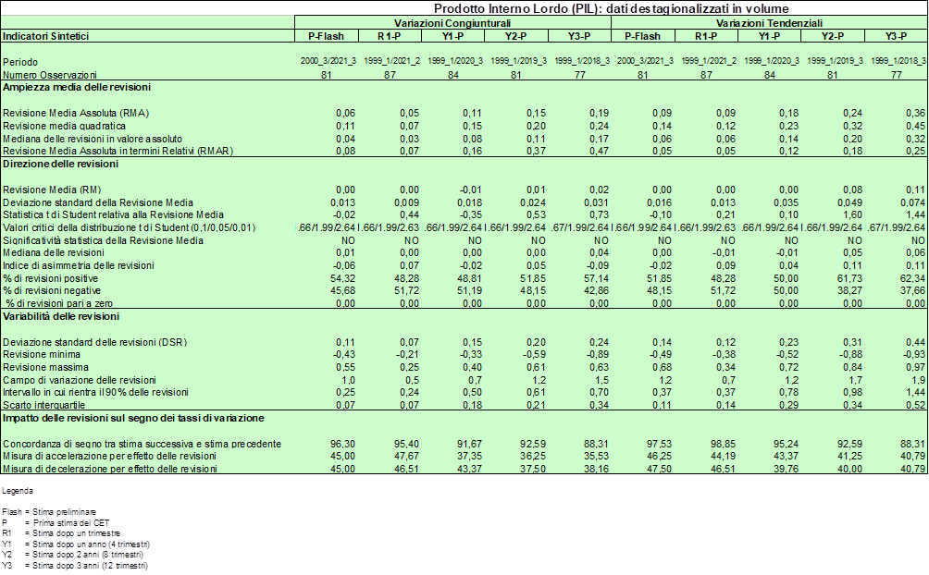

Nel complesso, l’analisi delle revisioni del PIL e delle sue componenti sembra indicare una ottima qualità delle prime stime. Gli indicatori sulla qualità delle revisioni sono pubblici e possono essere analizzati e verificati da chiunque. Peraltro, dal 2016 l’Istat ha standardizzato le procedure di revisione di tutti gli indicatori congiunturali, conformandosi alle linee guida di Eurostat.

In conclusione, la Commissione per la Garanzia della qualità dell’Informazione Statistica (COGIS), organo collegiale indipendente chiamato a vigilare: sull'imparzialità, sulla completezza dell'informazione statistica prodotta dal Sistema statistico nazionale; sulla qualità e conformità della informazione statistica con i regolamenti, le direttive e le raccomandazioni degli organismi internazionali e comunitari,

osserva che

1. le revisioni dei Principali Indicatori Economici e in particolare del PIL, adottate da Istat, sono una prassi consolidata e regolata a livello Europeo. Le revisioni seguono gli standard definiti nel codice di condotta delle statistiche europee, (Code of Practice) e in particolare il principio 6 di "imparzialità e obiettività" (indicatore 6.6: il preavviso è dato su revisioni importanti o cambiamenti nelle metodologie.), il Principio 8 riguardante "Procedure statistiche appropriate" (indicatore 8.6: Le revisioni seguono procedure standard, consolidate e trasparenti), e il Principio 12 "Accuratezza e Affidabilità" (indicatore 12.3: le revisioni vengono regolarmente analizzate al fine di migliorare i processi statistici.);

1. Nel confrontare le revisioni con il range di quelle storiche come sopra illustrato, la COGIS non rileva anomalie nelle procedure di revisione delle statistiche congiunturali e, a valle, dei conti nazionali. Né pare appropriato confrontare le revisioni del PIL italiano con quelle che avvengono in altri Paesi anche europei, con il fine di valutare l’efficienza relativa dell’uno o dell’altro Istituto Nazionale di Statistica, in quanto la diversa natura delle economie rendono intrinsecamente diversa la magnitudine delle revisioni.
2. Le recenti revisioni del PIL del 1° trimestre del 2022 hanno origine essenzialmente nei nuovi dati raccolti per il settore dei servizi e delle costruzioni.
3. Il segno delle revisioni nei diversi Paesi non sempre coincide: né vi è alcun motivo di attendersi una simile coincidenza.
4. Eurostat verifica l’entità delle revisioni e chiede spiegazioni nel caso in cui queste non siano giustificate. Le revisioni del PIL del 1° trimestre 2022 rientrano nella norma ed Eurostat non ha richiesto spiegazioni.

15 Luglio 2022